Договор на участие в выставке № _____________

с. Новоалександрово ____________________2022 года

______________________________________________________________________, в лице __________________________________________________________________________________, действующего на основании ___________________________, именуемое в дальнейшем «Участник», с одной стороны, и государственное бюджетное профессиональное образовательное учреждение Владимирской области «Владимирский аграрный колледж» в лице директора Нестерова Александра Борисовича, действующего на основании Устава, именуемое в дальнейшем «Организатор», с другой стороны, (далее – Стороны) заключили настоящий Договор (далее – Договор) о нижеследующем:

- ПРЕДМЕТ ДОГОВОРА
1.1. Организатор принимает на себя обязательство по предоставлению услуг, связанных с участием Участника в областной выставке племенного скота «Владимирские Зори 2022» (далее – «Выставка»), место проведения: Владимирская область, Суздальский р-н, с. Новоалександрово, ул.Студенческая, д.4, а Участник обязуется принять их и оплатить в порядке, установленном настоящим Договором.
1.2. Срок действия договора устанавливается на время проведения областной выставки племенного скота «Владимирские Зори-2022» которое состоится 15 июля 2022 года.

- ОБЯЗАННОСТИ СТОРОН
2.1. Организатор обязуется предоставить Участнику право участия в Выставке и предоставить ему выставочное место по адресу проведения Выставки (далее – «выставочное место»), в соответствии с Планом экспозиции (Приложение № 1).
2.2. Организатор вправе:
2.2.1. Осуществлять контроль за использованием выставочного места и выполнением условий настоящего договора.
2.2.2. Запретить Участнику размещать на предоставленной площади продукцию, которая связана с риском нанесения вреда жизни и здоровью окружающих, либо не соответствует тематике Выставки. При этом в случае повторного нарушения положений настоящего пункта Организатор вправе удалить Участника с Выставки, без возврата денежных средств, перечисленных Участником.
2.3. Участник обязуется:
2.3.1. Оплатить услуги Организатора в размере и сроки, установленные п.3.1 договора.
2.3.2. Соблюдать нормы и требования, установленные землеустроительными, архитектурно-строительными, природоохранными и санитарными нормами и правилами, а также правила пожарной безопасности и порядок выполнения электротехнических работ.
2.3.3. Поддерживать выставочное место и прилегающую территорию в чистоте и порядке на период проведения Выставки, не допускать действий, приводящих к ухудшению качественных характеристик выставочного места, экологической обстановки на нем, загрязнению прилегающих земель.
.3.4. Нести ответственность за сохранность выставочного места и размещенных на нем вещей, оборудования и экспонатов в период монтажа и демонтажа, а также срока проведения Выставки.
2.3.5. Использовать предоставленную выставочное место только по его назначению (для размещения собственных экспонатов и рекламных материалов) в период проведения Выставки и не предоставлять в пользование третьим лицам, не являющимся сторонами по настоящему договору.
2.3.6. Обеспечить соблюдение требований безопасности посетителей выставочного места.
2.4. Участник имеет право использовать выставочное место в порядке, установленном настоящим договором и действующим законодательством РФ. В рамках настоящего договора в период проведения Выставки Участник имеет право размещать в пределах его выставочного места любые виды рекламы, не запрещенные действующим законодательством РФ. Звуковая и движущаяся реклама должна быть письменно согласована с Организатором во избежание помех для других участников мероприятия.

- ПОРЯДОК РАСЧЕТОВ И СДАЧИ – ПРИЕМКИ УСЛУГ
3.1. Стоимость услуг Организатора по Договору составляет 30000 (Тридцать тысяч) рублей 00 копеек с НДС. Указанная сумма вносится путем безналичного перечисления денежных средств на расчетный счет Организатора в течение 5 банковских дней с момента подписания договора. Обязательство по оплате считается исполненным надлежащим образом после зачисления денежных средств на расчетный счет Организатора в полном объеме.
3.2. Сдача-приемка оказанных Организатором услуг осуществляется путем подписания Акта сдачи-приемки оказанных услуг (далее – Акт). Участник обязан рассмотреть представленный Организатором Акт, подписать его и направить Организатору в течение 5 (пяти) рабочих дней. В случае, если по истечении указанного срока от Участника не будут получен Акт или письменный мотивированный отказ, то Акт считается подписанным, факт качественного и своевременного выполнения Организатором своих обязательств по договору – установленным.

- ПРОЧИЕ УСЛОВИЯ
4.1. Сторона, не исполнившая или ненадлежащим образом исполнившая свои обязательства по договору, несет ответственность, предусмотренную действующим законодательством РФ, и условиями настоящего договора.
4.2. Отказ Организатора от выполнения своих обязательств после подписания настоящего договора, не связанный с действиями Участника, влечет за собой возврат Участнику денежных средств, перечисленных в соответствии с п.3.1 настоящего договора, в полном объеме.
4.3. В случае нарушения Участником условий, предусмотренных настоящим договором, Организатор вправе вынести предупреждение Участнику и/или устранить нарушения с отнесением на Участника всех дополнительных расходов.
4.4. Участник несет ответственность за причинение ущерба имуществу Организатора, имуществу по месту проведения Выставки или имуществу третьих лиц, в размере стоимости такого имущества плюс 20%. Расчеты осуществляются в течение 3 банковских дней с момента нанесения ущерба, на основании двусторонних актов, подписанных Сторонами, в соответствии с выставленным Организатором счетом.
4.5. Организатор не несет ответственность за сохранность экспонатов, вещей и оборудования Участника, ввезенных на выставочное место на период монтажа и демонтажа, а также проведения Выставки.
4.6. Все споры и разногласия, возникшие из настоящего договора и не разрешенные путем переговоров между Сторонами, подлежат разрешению в Арбитражном суде Владимирcкой области.
4.7. Договор действует со дня подписания его Сторонами до момента полного выполнения Сторонами взятых на себя обязательств. Изменения и дополнения к договору оформляются в письменном виде.
4.8. Организатор вправе в одностороннем порядке расторгнуть договор в следующих случаях:
- при не поступлении от Участника в установленный договором срок денежных средств на расчетный счет Организатора;
- при использовании Участником предоставленного выставочного места не по назначению;
- при нарушении Участником условий настоящего Договора;
- в иных случаях, предусмотренных действующим законодательством Российской Федерации.
4.9. Отказ Участника от участия в Выставке не влечет за собой возврата Организатором денежных средств, перечисленных Участником по настоящему договору. Денежные средства подлежат удержанию Организатором в покрытие понесенных расходов и компенсации за понесенные убытки. С момента расторжения настоящего договора Организатор вправе использовать выставочное место, выделенное Участнику, по своему усмотрению.
4.10. Настоящий договор составлен в двух экземплярах: по одному экземпляру для каждой из Сторон.

Организатор: ГБПОУ ВО  «Владимирский аграрный колледж»  601282, Владимирская обл., Суздальский район, с. Новоалександрово, ул. Студенческая, д.4  Тел.8(49231)7-33-67 (бухг.)  Тел./факс: 8(49231) 7-33-30 (приемная)  info@vagk.ru ОГРН 1033302801773  ИНН 3325001330 КПП 332501001  БИК 011708377  Получатель платежа: ДФ (ГБПОУ ВО «Владимирский аграрный колледж»  л/с 20286У86320)  Р/с 03224643170000002800  Банк: Отделение Владимир банка России/ УФК по Владимирской области  Кор.счет 40102810945370000020  ОКТМО 17654432 БИК 041708001  КБК 00000000000000000130  Директор____________ А.Б. Нестеров | Участник:
Приложение №1
к Договору на участие в выставке № ___________ от «__» _______2022г.

ПЛАН ЭКСПОЗИЦИЙ
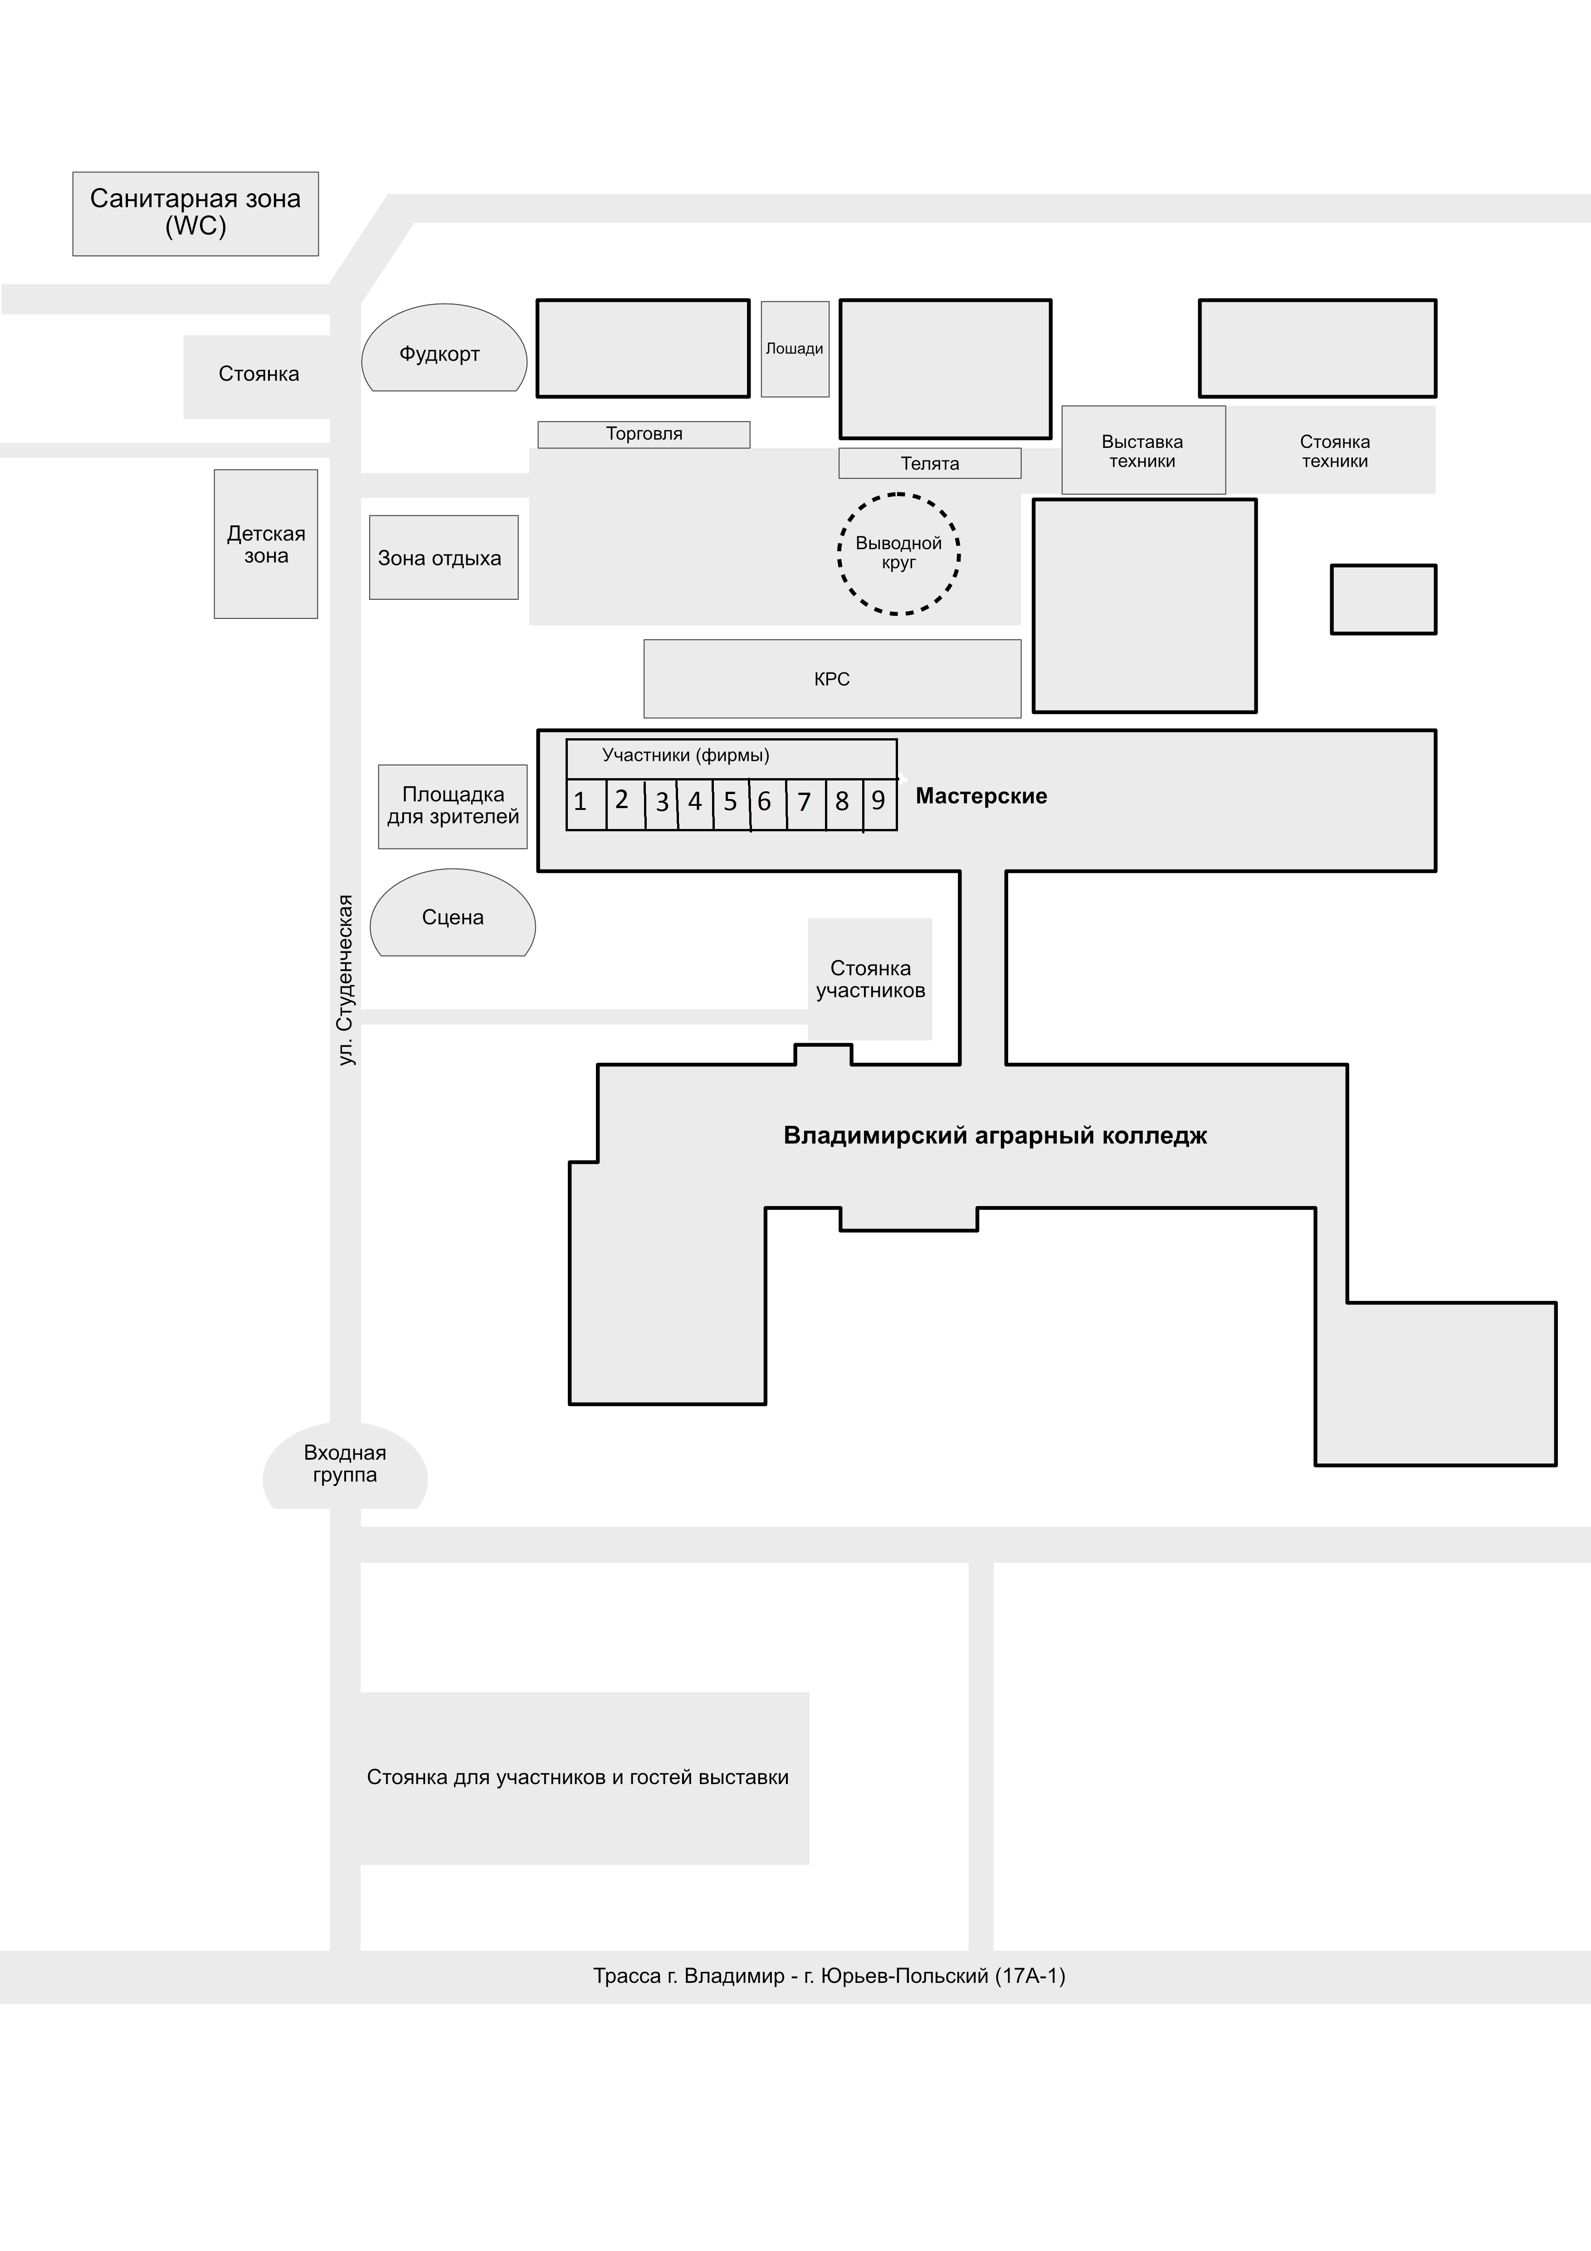
Примечание: Места установки всех рекламных конструкций и материалов в обязательном порядке согласовываются с Организатором

Организатор: ГБПОУ ВО  «Владимирский аграрный колледж»  Директор____________ А.Б. Нестеров | Участник:

